实验4复杂网络的社团检测
- 实验目的
- 学会通过CNM算法（greedy modularity算法）以及BGLL算法（Louvain算法）检测复杂网络的社团结构
- 了解标签传播算法以及Girvan Newman算法检测网络社团的原理
- 实验内容

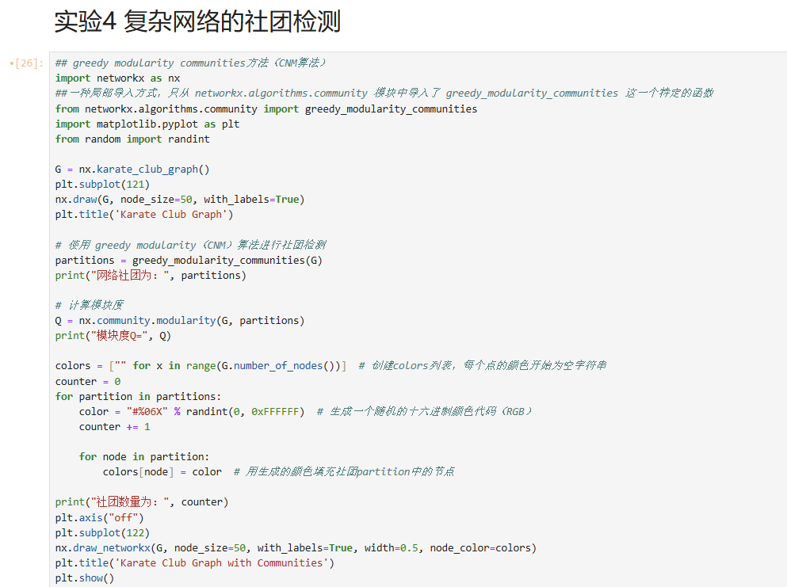
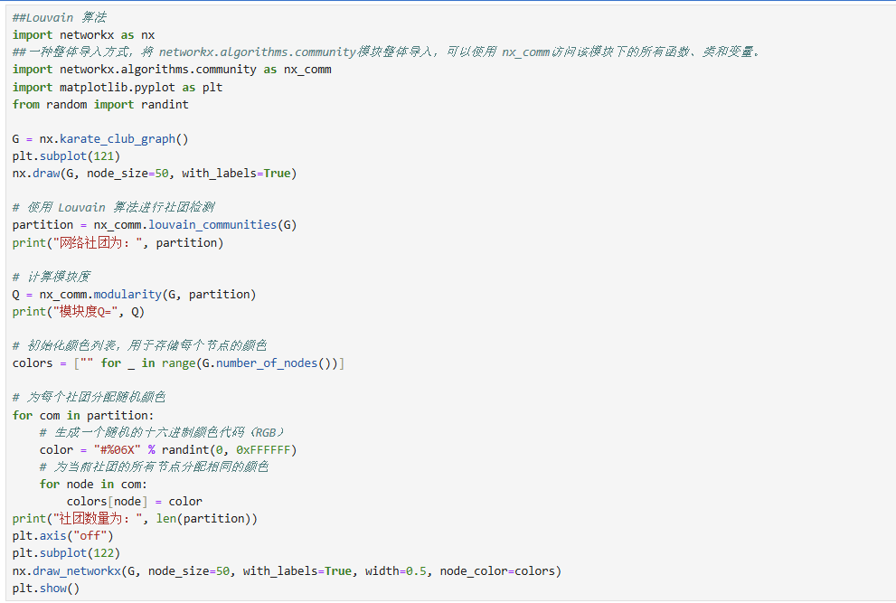

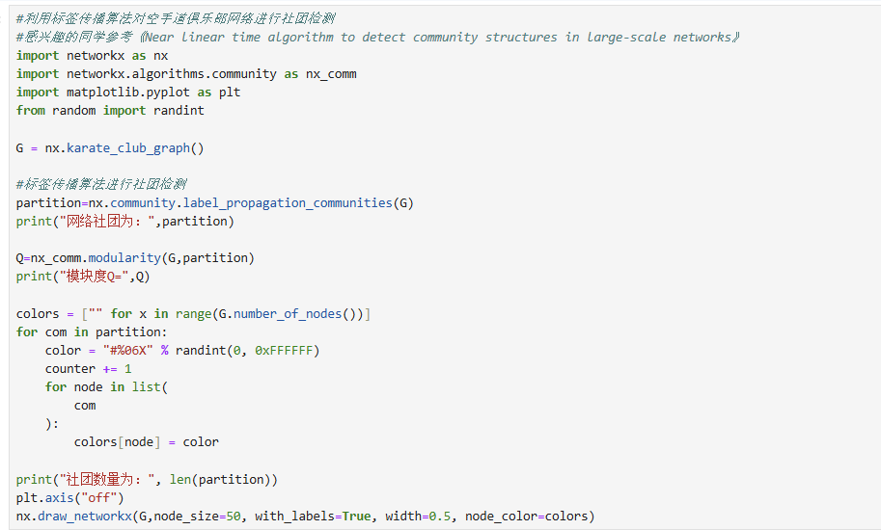

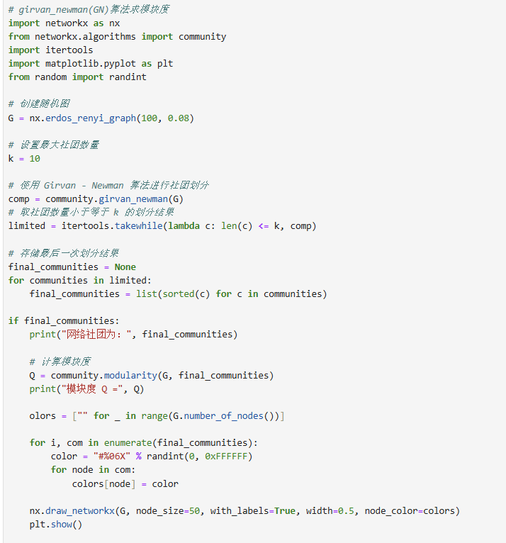

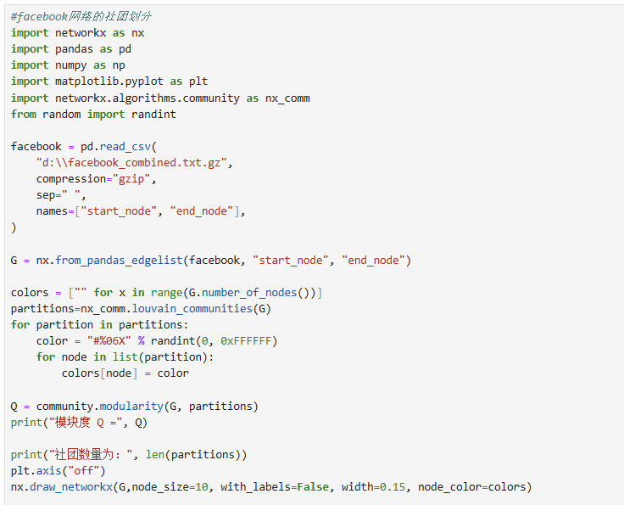
实验报告内容

